REGINO BOSCH LOZANO

ACTIVIDAD 3A

DESPLIEGUE DE APLICACIONES

EJERCICIO 1:

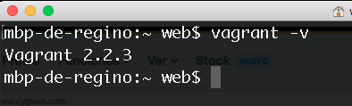

EJERCICIO 2:

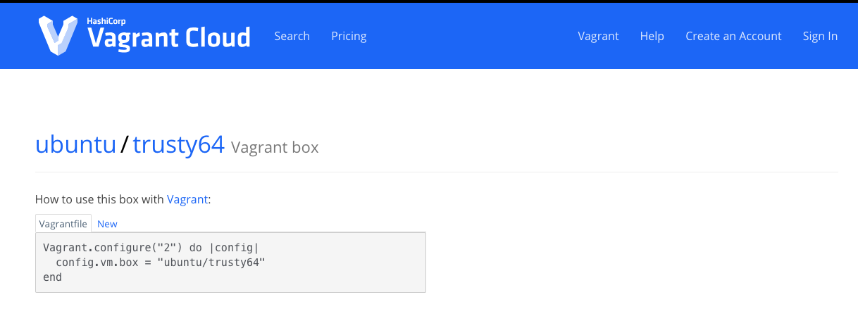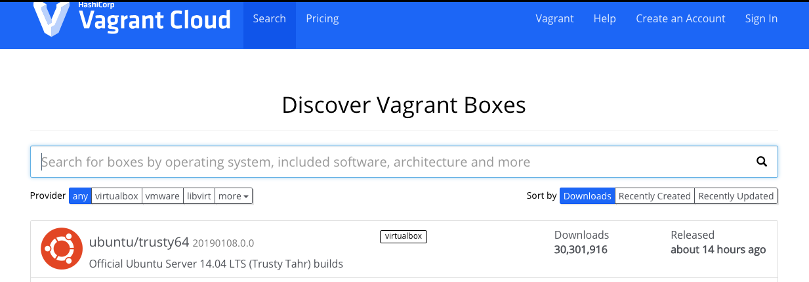

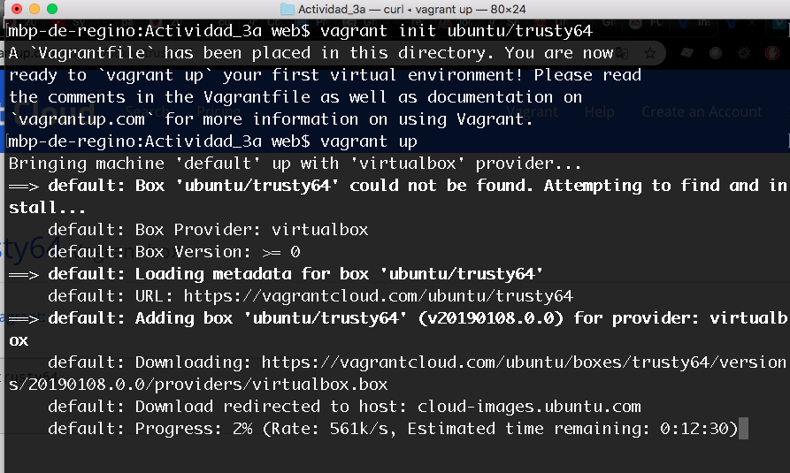

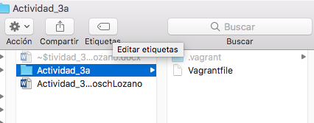

EJERCICIO 3:

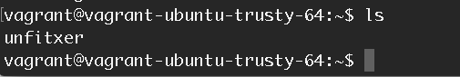

EJERCICIO 4:

Al apagar y luego enchufar la máquina su contenido aún estará.

EJERCICIO 5:

El fichero ya no se encontrará porque al eliminar la máquina también eliminamos su contenido.

EJERCICIO 6: